
GUIDE PLANS de l’établissement scolaire

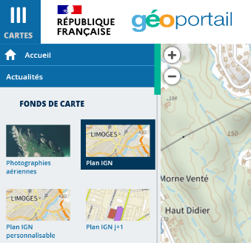
Cliquer sur les traits (en haut à gauche) pour dérouler le menu et choisir le fond de carte
- Géoportail :
- Se rendre sur le site Géoportail (www.geoportail.fr)
- Saisir le nom de la commune
- Repérer votre école/établissement scolaire
Sélectionner les zones de cartes à copier et les insérer dans le document « plans ».

- Ouvrir le fichier « Plan » et l’enregistrer sous le nom : plan_2024_UAI
Exemple : pour le collège François Auguste Perrinon – Fort de France : plan_2024_9720010d

Vue générale
Elle permet de situer l’école/l’établissement scolaire dans son environnement : axes routiers, monuments, bâtiments… Choisir le fond de carte « Plan IGN » et ajouter les informations de la légende en copiant les modèles ci-dessous et en les collant sur la carte :
VNH
Délimiter les contours Axes routiers Repères
N5
Rue
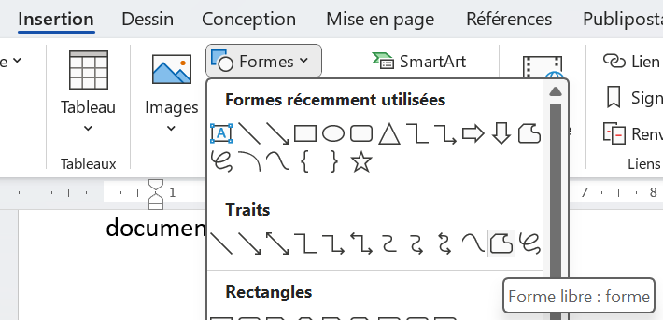
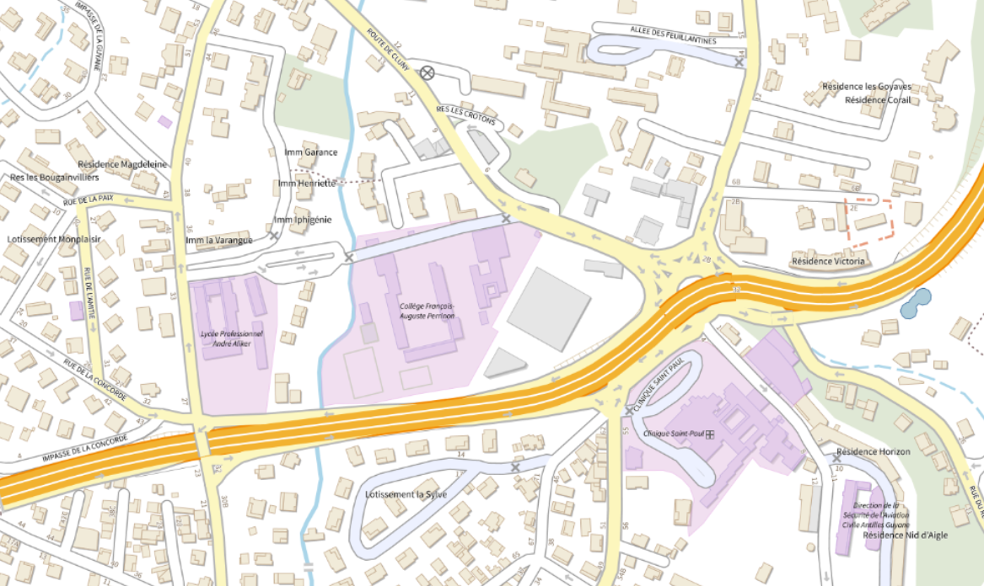
D41
VNH
Route de Cluny
Rue Amilcar Cabral

ASTUCE : Pour réaliser les contours : Insertion/ Formes / forme libre

Plan de masse :
Elle permet de repérer les bâtiments et endroits stratégiques de l’école/l’établissement.
Choisir le fond de carte « Photographies aériennes » et ajouter les informations de la légende en copiant les modèles ci-dessous et en les collant sur la carte :







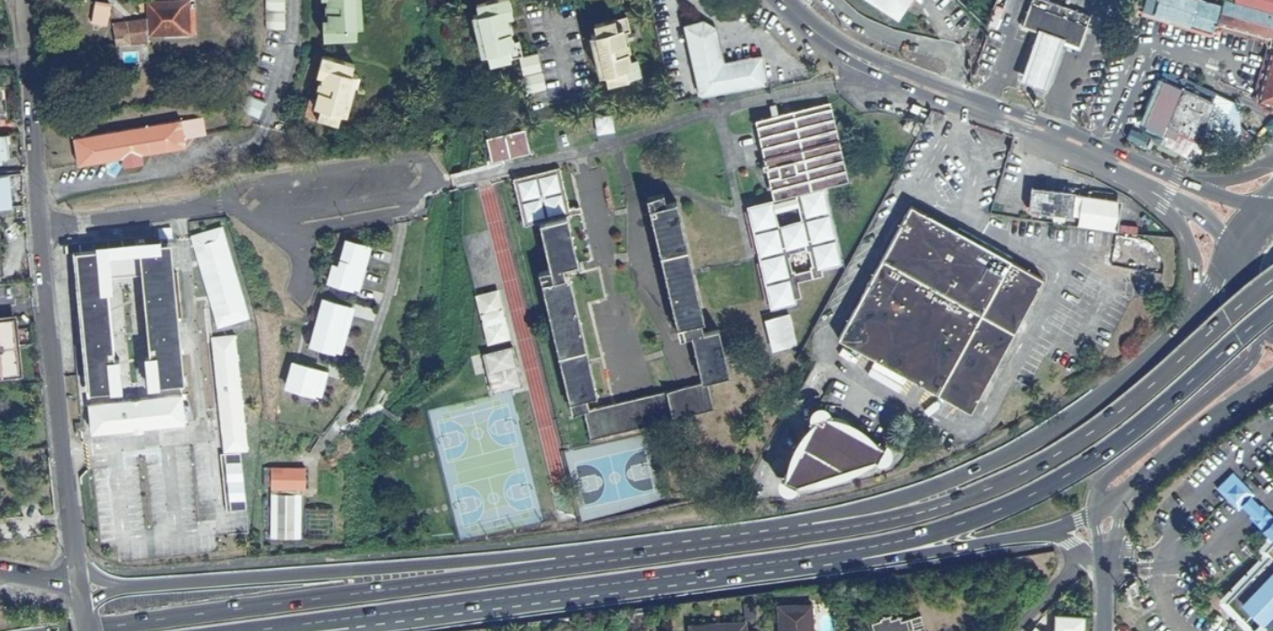
ACCUEIL
PARKING
Logements de fonction
SEGPA
BAT A
BAT C
BAT D : REFECTOIRE
VESTIAIRES
BAT B
BAT E
LOCAL
D41
VNH

Route de Cluny
Rue Amilcar Cabral
Lycée André ALIKER
Légende : copier et coller les symboles de la légende sur la carte
Nom des rues
Accès véhicules Portail
Nom des bâtiments
VNH
Accès piétons
Annotation


Zone de regroupement Produits dangereux Borne incendie
Caméra + angle de vue TGBT Tableau Général Basse Tension Orientation du plan

Portail fermé en permanence
Portail + SAS entrée/sortie
Accès Bat SEGPA

PLAN de L’école / l’établissement scolaire :
Ces plans permettent de détailler les bâtiments, les accès… Insérer les plans d’intervention, où les plans à votre disposition (pour l’exemple, une partie des plans a été insérée)
